**Monkey App Level图形工具**

连接Android手机，确保adb devices 能够识别到手机

从手机获取软件包名

[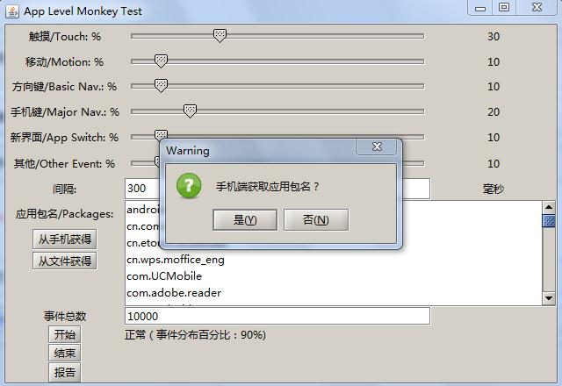](http://10.120.10.100:9002/%E6%96%87%E4%BB%B6:Comsum101.jpg)

从文件导入获取软件包名

[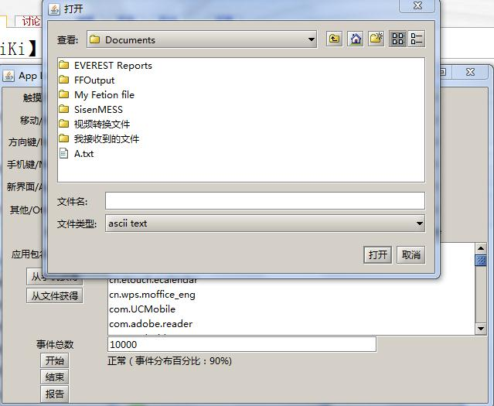](http://10.120.10.100:9002/%E6%96%87%E4%BB%B6:Comsum102.jpg)

点击：开始 运行测试

点击：结束 终止测试

点击：报告 查看测试结果

双击列表的软件包会删除选中的包

[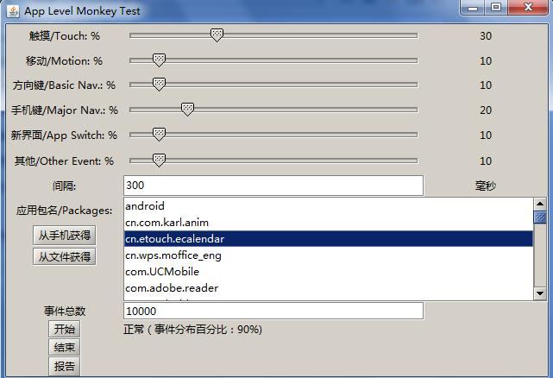](http://10.120.10.100:9002/%E6%96%87%E4%BB%B6:Comsum109.jpg)

建议使用IE8 浏览器查看测试报告

如果是ALI云手机请勾选ALIOS 使用ACB

[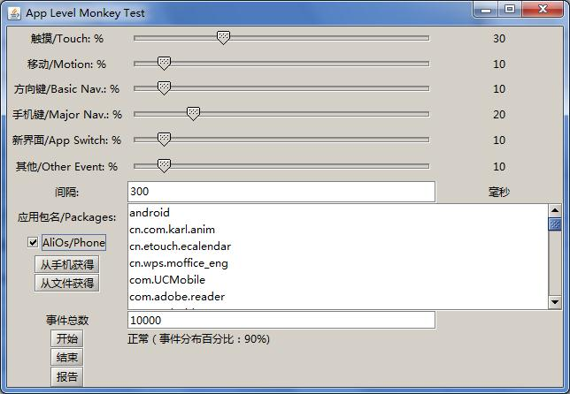](http://10.120.10.100:9002/%E6%96%87%E4%BB%B6:Comsum108.jpg)

# Monkey System Level图形工具

如果是Ali云手机请勾选AliOS/Phone

[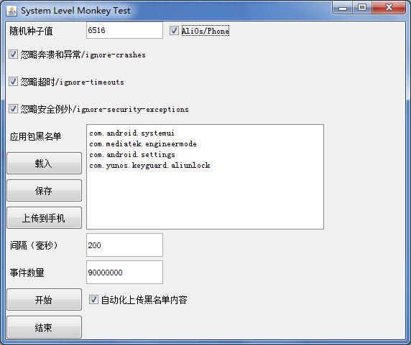](http://10.120.10.100:9002/%E6%96%87%E4%BB%B6:Acomsum301.jpg)